**Covariate Shift**

指的是训练集的数据分布和预测集的数据分布不一致，在这种情况下训练的模型，在预测集上不会取得比较好的效果。

解决方法：重新给训练集中的数据赋予一个新的权重，比方说对于样本x，它在训练集中的分布是q(x)，在预测集中的真实分布是p(x)，那么它的新权重就是p(xi)/q(xi)。那么现在的问题就变成了如何确定样本x在训练集和预测集中的真实分布。于是随机的从训练集和测试集随机的抽取样本，根据来源不同打上标签，在这份新的数据上建立一个分类模型，看分类的表现就能判断原来训练集和测试集的差异，就能判断数据分布的一致性。

最后，对于训练好的分类器，就可以从中提取出要求的新权重。

**协变量**

（李思梦）

1.目的是用于训练和测试数据，就像一个二进制问题去分开它，分别用于测试和训练的标签。

2.使用logistic回归的训练得到f，再使用二进制分类器输出数据得权重解决问题加权；

标签移位的关键思想是测量测试集上的估计值，p(x|y)同样用于训练和测试，x和y的分布和预测必须是相同的。这就需要简单的谱算法：

关于延迟的混淆矩阵：c[y‘|y]=Pr(^y(x)=y'|y);

测试集上的预测标签变量。u[y']=Pr(^y(x)=y';

通过逆矩阵求Q（y），U[y']=sum(C[y'|y]q(y);

学习总结：（徐明雪）

1. 二维卷积网络
2. 互相关运算:从左至右，从上到下，遍历；
3. 互相关运算与卷积运算：输出与卷积核采用了那种计算无关；

注：卷积运算：将卷积核上下，左右翻转，运算；

1. 输出：特征图；感受野：所有可能涉及到的输入区域，更深的卷积神经网络使特征图中单个元素的感受野变得更加广阔；
2. 填充和步幅
   1. 输出形状（a-c+1）*(b-d+1);

注：输入矩阵的形状：a*b;卷积核形状：c*d;

* 1. 填充规则：

如果在高的两侧一共填充*ph*行，在宽的两侧一共填充*pw*列，那么输出形状将会是， ，在很多情况下，我们会设置*ph*=*kh*−1ph=kh−1和*pw*=*kw*−1pw=kw−1来使输入和输出具有相同的高和宽。一般采用奇数高宽的卷积核。

* 1. 步幅：二维互相关运算每次滑动的行数和列数；

当高上步幅为*sh*，宽上步幅为*sw*时，

进一步的 ：

更进一步的：

特别的：填充可以增加输出的高和宽。这常用来使输出与输入具有相同的高和宽。

步幅可以减小输出的高和宽，例如输出的高和宽仅为输入的高和宽的1/*n*1/n（*n*n为大于1的整数）

**三、池化层：**

1. 提出背景：

它的提出是为了缓解卷积层对位置的过度敏感性；

1. 二维最大池化层和平均池化层

同卷积层一样，池化层每次对输入数据的一个固定形状窗口（又称池化窗口）中的元素计算输出。不同于卷积层里计算输入和核的互相关性，池化层直接计算池化窗口内元素的最大值或者平均值。

注：（1）最大值：当池化窗口滑动到某一位置时，窗口中的输入子数组的最大值即输出数组中相应位置的元素。

（2）二维平均池化的工作原理与二维最大池化类似，但将最大运算符替换成平均运算符.

3 填充和步幅：

（1）可以在输入的高和宽两侧的填充并调整窗口的移动步幅来改变输出形状，机制同卷积网络；

4 多通道

（1）对每个输入通道分别池化，而不是像卷积层那样将各通道的输入按通道相加；（特别注意）

**四、letNet**

注：LeNet分为卷积层块和全连接层块；

1. 卷积层块：
2. 基本单位：卷积层后接最大池化层；卷积层：识别图像里的空间模式，如线条和物体局部：最大池化层：用来降低卷积层对位置的敏感性；输出：使用sigmoid激活函数；
3. 卷积层块的输出形状为(批量大小, 通道, 高, 宽)；
4. 全连接层块：
5. 数据传入时：小批量中每个样本变平，且向量长度为通道、高和宽的乘积；

注：LeNet交替使用卷积层和最大池化层后接全连接层来进行图像分类；

**（王树仁总结）**

1. **池化层（pooling layer）**
2. 实际图像里，我们感兴趣的物体不会总出现在固定位置：即使

我们连续拍摄同一个物体也极有可能出现像素位置上的偏移。这会导致同一个边缘对应的输出可能出现在卷积输出值得不同位置，进而对后面的模式识别造成不便。

池化层的提出是为了缓解卷积层对位置的过度敏感性

1. 二维最大池化层

二维最大池化中，池化窗口从输入数组的最左上方开始，按从左往右、从上往下的顺序，依次在输入数组上滑动。当池化窗口滑动到某一位置时，窗口中的输入子数组的最大值即输出数组中相应位置的元素。

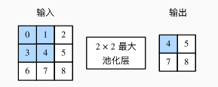

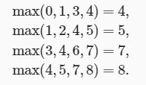

1. 平均池化层

二维平均池化的工作原理与二维最大池化类似，但将最大运算符替换成平均运算符。池化窗口形状为p×q的池化层称为p×q池化层，其中的池化运算叫作p×q池化

1. 池化层小结

* 最大池化和平均池化分别取池化窗口中输入元素的最大值和平均值作为输出。
* 池化层的一个主要作用是缓解卷积层对位置的过度敏感性。
* 可以指定池化层的填充和步幅。
* 池化层的输出通道数跟输入通道数相同。

1. **卷积神经网络（LeNet）**

卷积神经网络就是含卷积层的网络。一方面，卷积层保留输入形状，使图像的像素在高和宽两个方向上的相关性均可能被有效识别；另一方面，卷积层通过滑动窗口将同一卷积核与不同位置的输入重复计算，从而避免参数尺寸过大。

（1）卷积层块里的基本单位是卷积层后接最大池化层：卷积层用来识别图像里的空间模式，如线条和物体局部，之后的最大池化层则用来降低卷积层对位置的敏感性。卷积层块由两个这样的基本单位重复堆叠构成。在卷积层块中，每个卷积层都使用5×55×5的窗口，并在输出上使用sigmoid激活函数。

（2）卷积层块的输出形状为(批量大小, 通道, 高, 宽)。当卷积层块的输出传入全连接层块时，全连接层块会将小批量中每个样本变平（flatten）。也就是说，全连接层的输入形状将变成二维，其中第一维是小批量中的样本，第二维是每个样本变平后的向量表示，且向量长度为通道、高和宽的乘积。

（3）小结

* 卷积神经网络就是含卷积层的网络。
* LeNet交替使用卷积层和最大池化层后接全连接层来进行图像分类。

（叶钰莹总结）

卷积神经网络（CNN）由输入层，卷积层，激活函数，池化层，全连接层组成。其中卷积层用来提取特征，而池化层可以减少参数数量

1. **池化层**

对输入的特征图进行压缩，一方面使特征图变小，简化网络计算复杂度；一方面进行特征压缩，提取特征值。

池化层的扫描顺序和卷积一样，都是从左上角开始然后根据设置的步长逐步扫描全局。

池化层一般放在卷积层后面，池化层池化的是卷积层的输出。

1. 常用的池化方法
2. max-pooling(最大池化) 用得最多

能够减少卷积层参数误差造成估计均值的偏移，更多的保留纹理信息

1. average-pooling(平均池化)

能够减小邻域大小受限造成的估计值方差增大，更多保留图像的背景信息

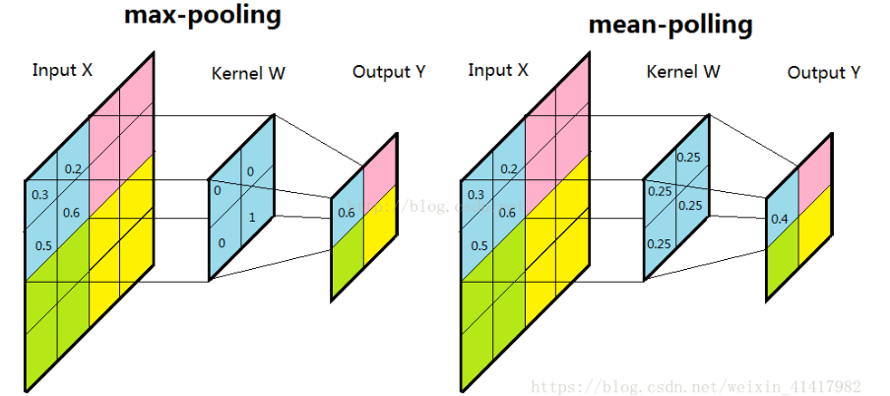

1. **卷积层**
2. 步长：控制卷积核移动的距离
3. Padding:对数据做的操作，一般分为两种：一种是不进行操作，一种是补0使得卷积后的激活映射尺寸不变
4. 工作原理：利用卷积核来提取特征。（卷积核可以看成是一个矩阵）

设置一个3*3的矩阵为例，图片为分辨率5*5的图片，则卷积核进行如下操作：

从左上角开始，卷积核就对应着数据的3*3的矩阵范围，然后相乘再相加得出一个值。按照这种顺序，每隔一个像素就操作一次，我们就可以得出9个值。这九个值形成的矩阵被我们称作激活映射（Activation map)。这就是我们的卷积层工作原理。

（钱鹏屿总结）

**pooling layers**

在卷积神经网络中，卷积层之间往往会加上一个池化层。池化层可以非常有效地缩小参数矩阵的尺寸，从而减少最后全连层中的参数数量。使用池化层即可以加快计算速度也有防止过拟合的作用。

**二维最大池化(2-D Max Pooling)**

在二维最大池化中，池化窗口从输入数组的最左上方开始，按从左往右、从上往下的顺序，依次在输入数组上滑动。当池化窗口滑动到某一位置时，窗口中的输入子数组的最大值即输出数组中相应位置的元素。

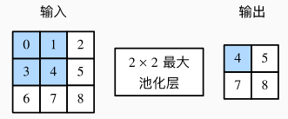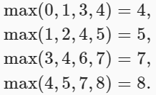阴影部分为第一个输出元素及其计算所使用的输入元素。输出数组的高和宽分别为2，其中的4个元素由取最大值运算max得出：

**平均池化(Average Pooling)**

平均池化工作原理与二维最大池化类似，但将最大运算符替换成平均运算符。

**填充和步幅**

同卷积层一样，池化层也可以在输入的高和宽两侧的填充并调整窗口的移动步幅来改变输出形状。池化层填充和步幅与卷积层填充和步幅的工作机制一样。

**多通道**

池化层对每个输入通道分别池化，而不是像卷积层那样将各通道的输入按通道相加。这意味着池化层的输出通道数与输入通道数相等。

LeNet

一方面，卷积层保留输入形状，使图像的像素在高和宽两个方向上的相关性均可能被有效识别；另一方面，卷积层通过滑动窗口将同一卷积核与不同位置的输入重复计算，从而避免参数尺寸过大。

卷积层块里的基本单位是卷积层后接最大池化层：卷积层用来识别图像里的空间模式，如线条和物体局部，之后的最大池化层则用来降低卷积层对位置的敏感性。卷积层块由两个这样的基本单位重复堆叠构成。

卷积层块的输出形状为(批量大小,通道,高,宽)。当卷积层块的输出传入全连接层块时，全连接层块会将小批量中每个样本变平（flatten）。也就是说，全连接层的输入形状将变成二维，其中第一维是小批量中的样本，第二维是每个样本变平后的向量表示，且向量长度为通道、高和宽的乘积。全连接层块含3个全连接层。它们的输出个数分别是120、84和10，其中10为输出的类别个数。

（刘一鸣总结）

一、 池化层

背景：卷积对位置十分敏感，一旦输入的位置发生变化，输出就会受到影响，所以用池化来解决这一难题。

二维最大池化：以2*2为单位从左到右，从上到下依次遍历，选取四个中最大的一个作为左上角的值。

平均池化层：⼆维平均池化的⼯作原理与⼆维最⼤池化类似，但将最⼤运算符替换成平均运算符。

可以指定池化层的填充和步幅。同卷积层⼀样，池化层也可以在输⼊的⾼和宽两侧的填充并调整窗口的移动步幅来改变输出形 状。池化层填充和步幅与卷积层填充和步幅的⼯作机制⼀样。

在处理多通道输⼊数据时，池化层对每个输⼊通道分别池化，而不是像卷积层那样将各通道的输 ⼊按通道相加。这意味着池化层的输出通道数与输⼊通道数相等。

二、卷积神经⽹络（LeNet）

LeNet分为卷积层块和全连接层块两个部分。

卷积层块⾥的基本单位是卷积层后接最⼤池化层。

在卷积层块中，每个卷积层都使⽤5×5的窗口，并在输出上使⽤sigmoid激活 函数。第⼀个卷积层输出通道数为6，第⼆个卷积层输出通道数则增加到16。这是因为第⼆个卷 积层⽐第⼀个卷积层的输⼊的⾼和宽要小，所以增加输出通道使两个卷积层的参数尺⼨类似。卷 积层块的两个最⼤池化层的窗口形状均为2×2，且步幅为2。由于池化窗口与步幅形状相同，池 化窗口在输⼊上每次滑动所覆盖的区域互不重叠。